Жизнь у людей складывается
по-разному. Все мы совершаем ошибки и некоторые из них иногда в корне меняют судьбу.

Даже если Вы оступились, Вы можете все изменить!

Есть люди, которые верят в Вас и готовы протянуть Вам руку помощи, поддержать в трудную минуту, помочь в решении Ваших проблем.

Помочь можно лишь тому, кто действительно хочет что-то изменить в своей жизни!

Позвоните по телефону «Социального доверия»
61-10-12 – Вас выслушают.
Приходите по адресу:
г. Лида, ул. Варшавская, 9, каб.10.

Обращайтесь за поддержкой!

ГУ «Лидский районный территориальный центр социального обслуживания населения»

ТРЕЗВАЯ СЕМЬЯ –
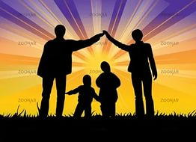

СЧАСТЛИВОЕ ДЕТСТВО

Трезвость человека – это надежный щит, защищающий его от многих бед.
- Все люди рождаются трезвыми. Трезвость для человека естественна, как целостность тела, как наличие здоровья.
- Трезвость – основа здоровой жизнедеятельности человека.
- Трезвый, физически здоровый человек успешен. Он легко достигает поставленных целей и уверенно переносит жизненные трудности.
- Трезвость открывает любые дороги в жизни.
- Трезвость – это абстрактно- логическое мышление.
- Трезвость помогает человеку сохранить ясность ума и все творческие способности. Такой человек с легкостью реализует свой потенциал, ведь для него нет ничего невозможного.

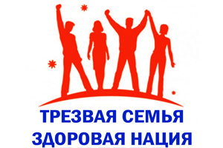

Трезвость семьи – фундамент счастливой семейной жизни
В трезвой семье царит атмосфера любви, понимания и добродушия. Дети в таких семьях получают прекрасный пример со стороны родителей, уважают их и ведут трезвый образ жизни.
Трезвость – залог счастливой семейной жизни.

ТРЕЗВАЯ СЕМЬЯ
СЧАСТЬЕ ДЛЯ ДЕТЕЙ!

Каждый ребенок рождается трезвым. Однако в течение жизни трезвость у детей отнимается информационными способами: с помощью привлекательных образов с алкоголем и табаком в фильмах, сериалах и через негативный пример окружающих. Сформировать защиту у подрастающего поколения помогут уроки трезвости в школах, а также беседы родителей.

ТРЕЗВОСТЬ – естественное состояние человека, семьи, общества в целом, свободное от запрограммированоости на самоотравление интоксикантами (табаком, алкоголем и др. ядами) и физического отравления ими в любых количествах.

Трезвый образ жизни - это естественное состояние человека, при котором он способен находить лучшие решения и здраво оценивать ситуацию, что

Здоровый образ жизни – это:
-Рациональный режим дня;
-Правильное питание;
-Полноценный сон;
-Двигательная активность;
-Занятия физкультурой и спортом;
-Пребывание на свежем воздухе;
-Отсутствие вредных привычек.

